2025-2026第二学期电路与模拟电子技术期末试题

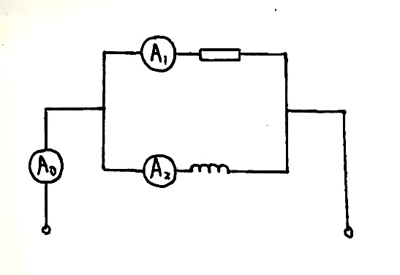
- 正弦稳态电路,电流表$A_{1}$读数为4A,$A_{2}$为3A。绘制相量图,求$A_{0}$的读数。
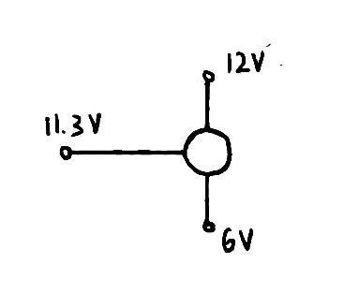
- 放大电路处于放大工作状态。确认晶体管类型并说明各引脚名称。
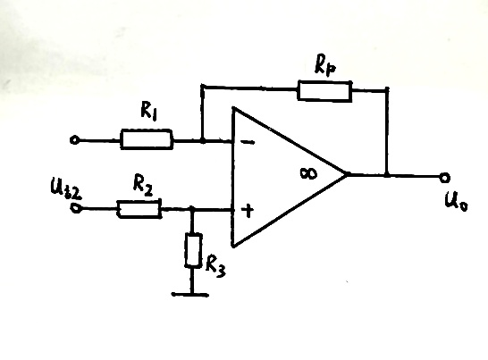
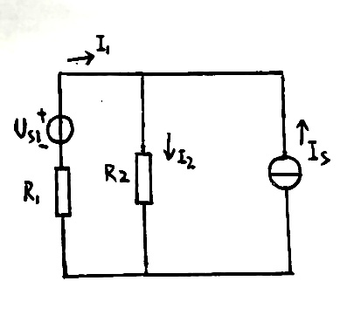
- 应用叠加定理求解$I_{1},I_{2}$。
- $R_{1}=R_{F}=5kΩ$,$R_{2}=10kΩ$。求输出与输入电压的关系以及$R_{3}$。
- $R_{L}$为多少时能获得最大功率,此最大功率为多少？
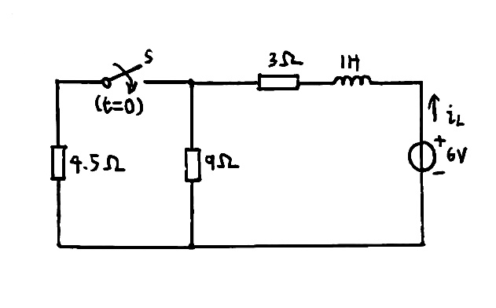
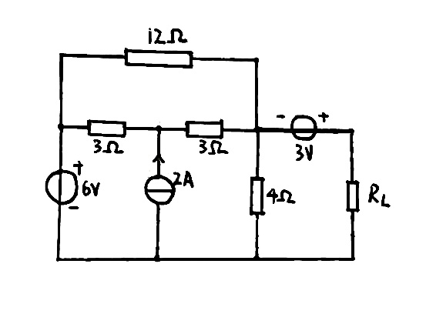
- 开关闭合前已为稳态,求闭合后电路中的电流。
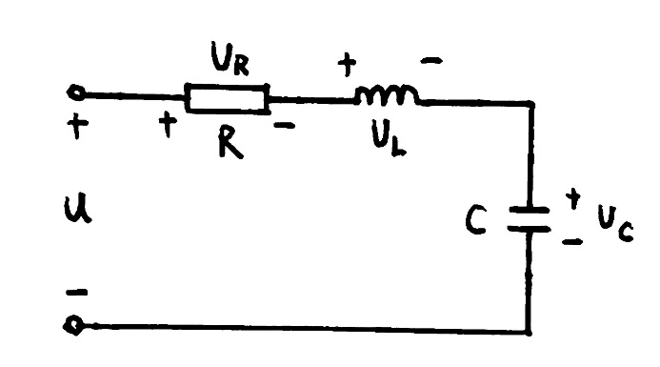
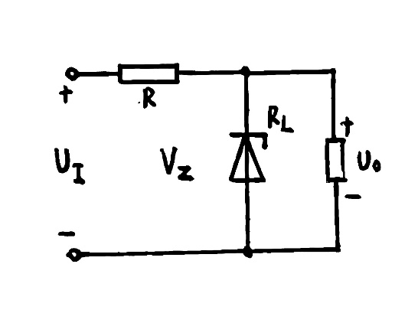
- 稳压管$D_{Z}$的稳定电压$U_{Z}$=12V,稳定电流$I_{Z}=6mA$,最大稳定电流$I_{Zmax}$。$U_{I}=36V$,$R_{L}=1.2kΩ$。求R的范围。
- $u=260\sqrt{2}\sin\left(500t+{30}^{°}\right)V$,$R=50Ω$,$L=0.4H$,$C=25μF$;求(1)电路总阻抗,电流的有效值向量;(2)各元件上电压的瞬时值表达式
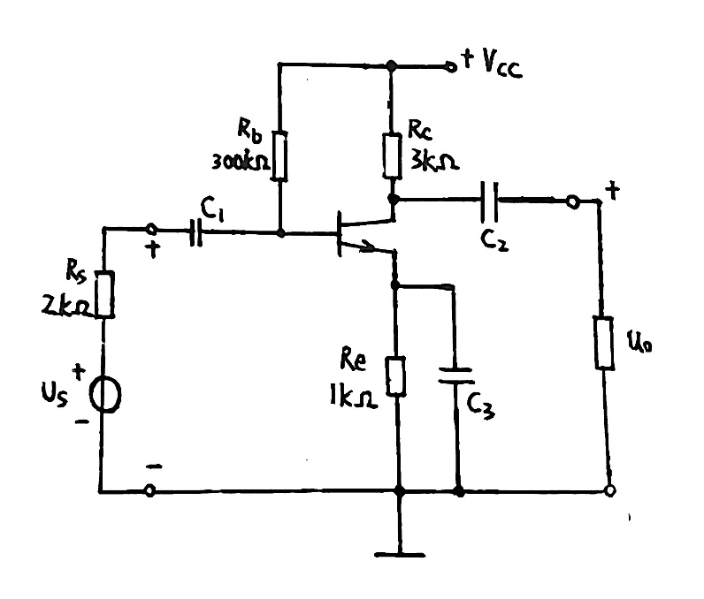
- 已知晶体管$β=90$,$r_{bb^{'}}=100Ω$,$U_{BEQ}=0.7V$。求(1).电路静态工作点;(2).电路电压放大倍数,输入电阻与输出电阻;(3)若电容$C_{3}$开路,计算电路电压放大倍数。

